Здоровая суббота в МБОУ СОШ с Арыг-Узюнский 27.11.2021 год
В рамках недели «здоровая суббота» в школе с соблюдением всех противоэпидемиологических мер среди 1-4 классов между командами матерей и детей проведена спортивная эстафета " Я и мама всесте- лучшие друзья" Приняли участие 8 мам вместе с детьми. Они состязались между собой в веселых стартах, проявив быстроту, умелость и ловкость. Данная эстафета подарила мамам и детям веселье,радость в канун праздника. В итоге всех состязаний победила команда 3 класса,2 место заняла команда 2 кл,3 место досталось 1 классу.
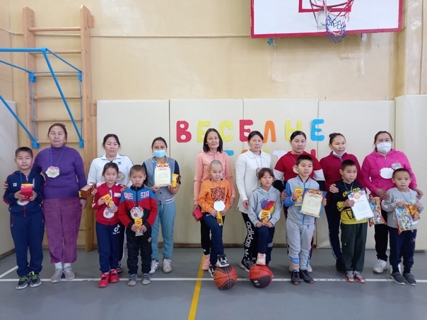

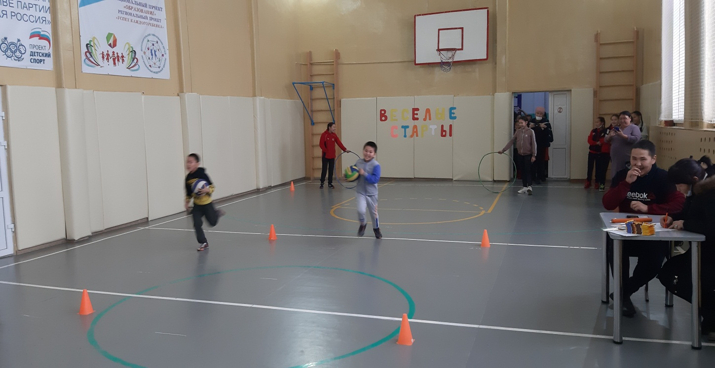

Здоровая суббота в МБОУ СОШ с Арыг-Узюнский 20.11.2021 год
20 ноября в школе прошел «День здоровья» — день, посвящённый активному и здоровому образу жизни. Школьники очень ждут этот день, чтобы поучаствовать в спортивных соревнованиях. День здоровья прошел организовано. Этот день подарил всем заряд бодрости, хорошее настроение и оставил яркие впечатления! Наверное, каждый из нас хочет быть сильным, бодрым, энергичным, чтобы не болеть, чтобы выполнять любую работу. Поэтому важной ступенью в нашей школе является проведение Дня здоровья. Для того, чтобы дети поняли, здоровье – это главное богатство нашей жизни. Если человек здоров, значит он самый счастливый человек на всей .
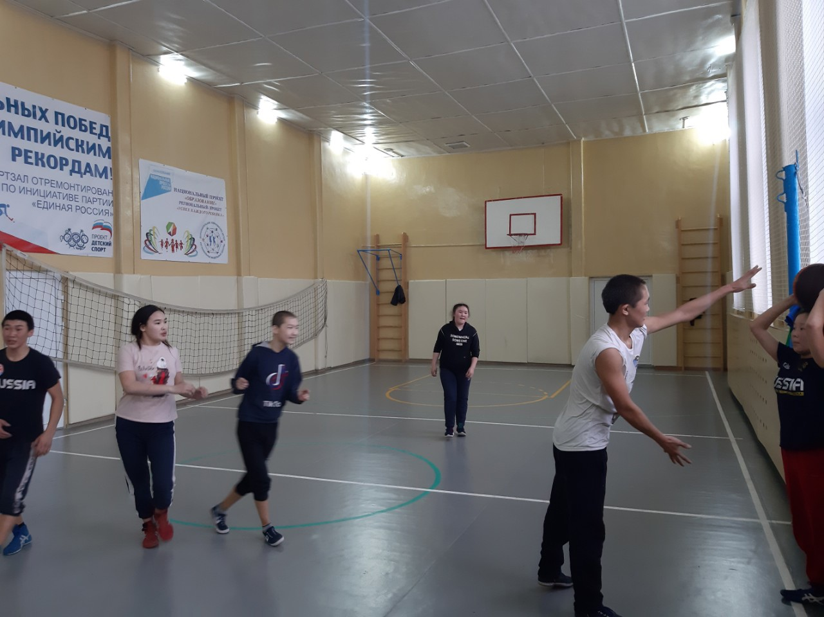

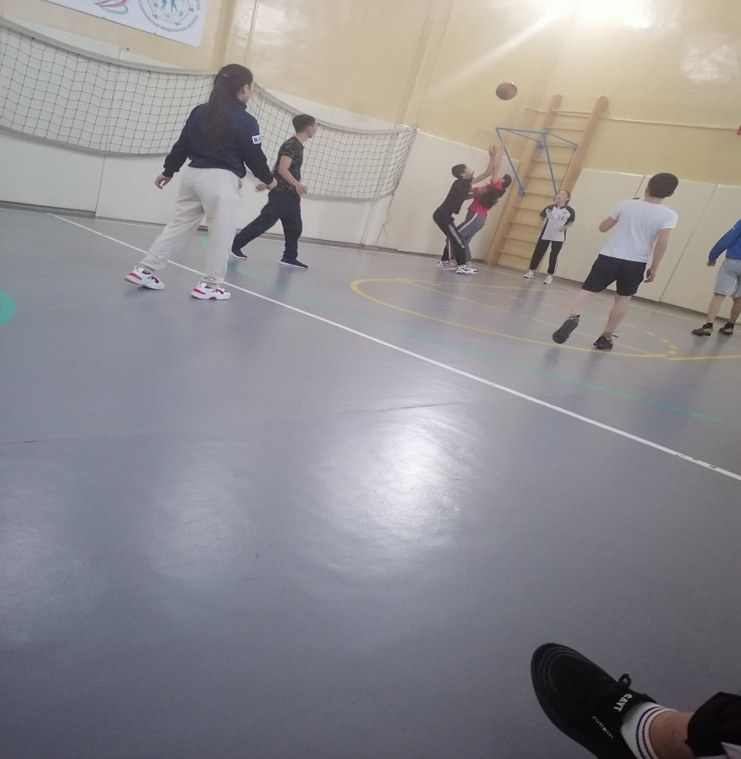

Соревнование по баскетболу

Здоровая суббота в МБОУ СОШ с Арыг-Узюнский 4.12.2021 год
Соревнования прошли под девизом «Мы одна большая семья». Программа «Веселых стартов» была довольно насыщенной. Командам были предложены занимательные конкурсы с бегом, прыжками, эстафеты с мячами, кеглями и обручами, где они смогли проявить свои спортивные, умственные способности и навыки. На празднике дети приняли активное участие в различных конкурсах. Ребята соревновались в скорости, ловкости, умении работать в команде. Спортивный задор и желание добиться победы для своей команды захватывали детей настолько, что они не замечали происходящего вокруг. Все старались изо всех сил прийти к финишу первыми.
Все этапы «Весёлых стартов» проходили в напряженной борьбе. Болельщики и зрители следили за ходом событий и очень переживали за свои команды. Ребята получили заряд бодрости и хорошее настроение. Участвуя в «Веселых стартах», дети смогли почувствовать себя большой спортивной единой семьей! Праздник получился захватывающим и забавным, оставил массу положительных эмоций и впечатлений. На спортивной площадке царили смех, шум и веселье. Проведённый спортивный праздник сплотил ребят, никого не оставил равнодушным. Участвуя в «Веселых стартах», ребята почувствовали себя настоящим коллективом! Соревнования стали настоящим праздником спорта, здоровья и молодости!

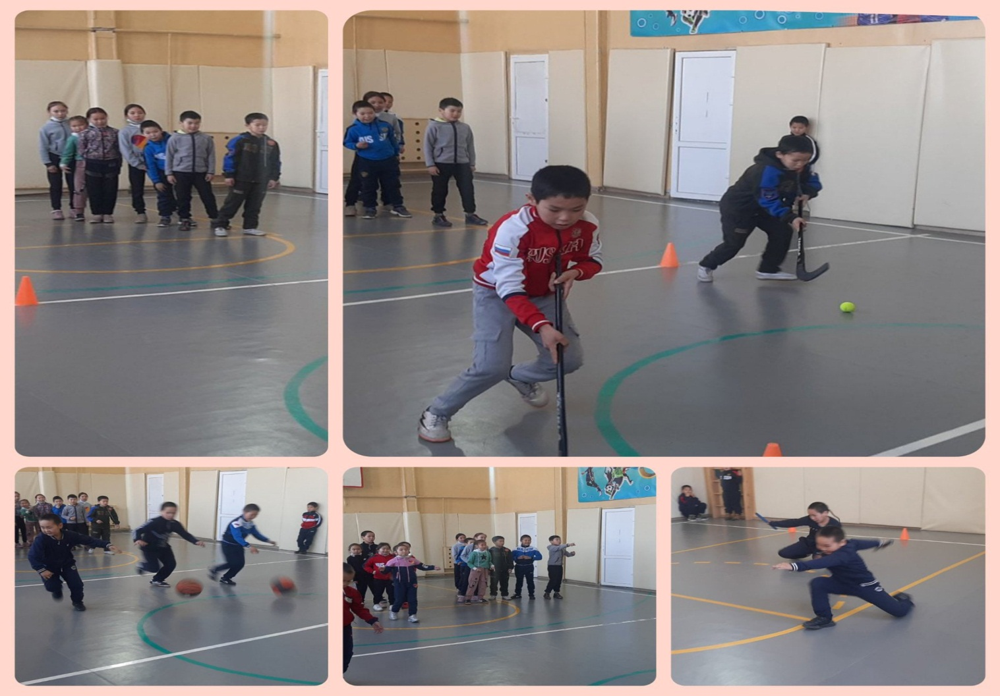

Здоровая суббота_17

